台湾食品

<http://jingyan.baidu.com/article/4f34706eee8905e387b56d39.html>

# 必带的台湾特产

<http://go.360.cn/wp/761.html>

<http://item.jd.com/1500206766.html>

# 台湾进口雪之恋手造麻薯花生/芝麻/抹茶味 三叔公麻糬饼干糕点 180g*6袋 42元

<http://item.jd.com/10126853187.html>

**宝岛太阳堂 牛奶味太阳饼40g*6个礼盒装240g 38元**

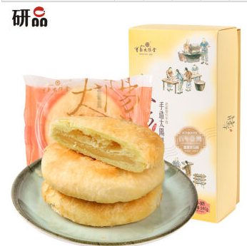

http://item.jd.com/2775751.html

# 茂发凤梨酥192g 13元

# 

# <https://detail.tmall.com/item.htm?spm=a230r.1.14.13.56RQn9&id=43109632839&cm_id=140105335569ed55e27b&abbucket=8>

# 巧焙台湾牛轧糖手工牛扎糖花生蔓越莓休闲小吃零食批发喜糖果礼盒（15-100元不等）建议采购一般包装的即可。

# 

# https://item.taobao.com/item.htm?spm=a230r.1.14.113.XRzXw0&id=520778503499&ns=1&abbucket=8#detail

### 台湾特产陈皮八仙果250gx2袋包邮蜜饯柚子参化州橘红带皮八珍果（18元左右）

### https://item.taobao.com/item.htm?id=40938340243&ali_refid=a3_420434_1006:1109730086:N:台湾+黑糖:3e626d256346ec1d9666a3d041f5d4e1&ali_trackid=1_3e626d256346ec1d9666a3d041f5d4e1&spm=a230r.1.1957635.6.jAN8pB

### 台湾进口原味黑糖 古法手工甘蔗熬制老红糖纯黑糖 土黑糖块月子（30-40之间）

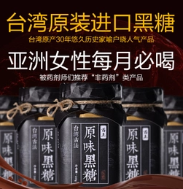

### <https://item.taobao.com/item.htm?spm=a230r.1.14.101.jAN8pB&id=531661050199&ns=1&abbucket=8#detail> 台湾黑糖魔方 黑糖姜茶 红糖姜枣茶 400g桂圆红枣生姜茶 暖宫驱寒

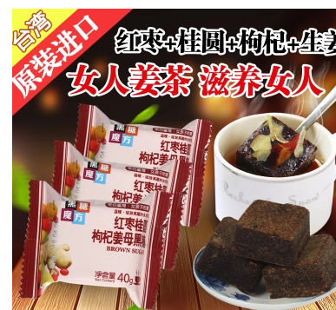

**手工艺品**

台湾的各式手工艺品的销量通常超过护肤品和奢侈品，成为大陆人民出手最大方的项目。环岛途中，根据地理环境的差异，各地会有不同的特色工艺品。有些颇有台湾特色的工艺品包括红珊瑚、桧木雕、奇石、海草地毯、茶具等，比较有名的则是莺歌陶瓷、冈山三宝、澎湖四宝。但因此类物品通常量少而精或良莠不齐，所以就要靠自己的火眼晶晶来辨识了。如果看到特别喜欢的不妨买下。关于金饰，台湾价格略低于大陆，但具体情况最好还是货比三家。

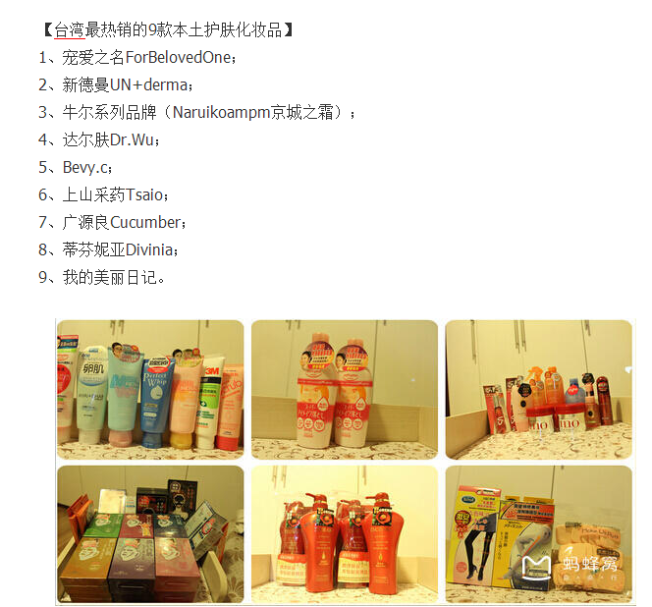

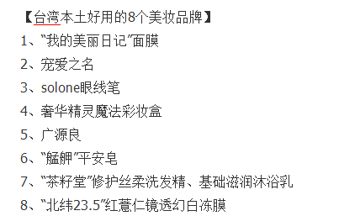

<http://www.mafengwo.cn/travel-news/219886.html> 化妆品相关攻略

<https://forbelovedoneglobal.tmall.hk/search.htm?spm=a220o.1000855.w5001-13748877670.5.3vNoJz&search=y&scene=taobao_shop> （宠爱之名所有商品）

<https://niuer.tmall.com/?ali_trackid=42_3cfff119519ff487569105c388286893>（牛尔系列）

<https://drwu.tmall.com/?ali_trackid=42_d1b80b7af82baeaf4fec302009d1ff05>（达尔肤）